NIBE-logo-cervene

**TISKOVÁ ZPRÁVA 25. ledna 2023**

**Nové ventilační tepelné čerpadlo NIBE S735:**

**kompaktní jednotka pro efektivní vytápění, ohřev vody a řízené větrání v moderních novostavbách**

**Divize NIBE Energy Systems CZ představuje svůj dosud nejvýkonnější systém k rekuperaci energie: ventilační tepelné čerpadlo NIBE S735. Toto zařízení, určené k vytápění, ohřevu vody a řízenému větrání, je zároveň prvním ventilačním tepelným čerpadlem inovativní řady NIBE „S“,** **vyznačující se vysokou kompatibilitou se systémy chytré domácnosti. Všechny prvky nutné pro jeho provoz (včetně výkonově řízeného kompresoru, 180litrového zásobníku teplé vody, energeticky úsporného ventilátoru, oběhového čerpadla či doplňkového elektrokotle o výkonu 9 kW) se nacházejí v jediné kompaktní vnitřní jednotce, kterou lze jednoduše instalovat v interiéru. U tepelného čerpadla NIBE S735 tak není nutné řešit umístění venkovní jednotky (jako u typu systému vzduch-voda) ani realizaci zemních vrtů (jako u typu systému země-voda). Navíc se umí – díky plynulé regulaci výkonu kompresoru – přizpůsobit aktuální potřebě tepla a optimalizovat tak spotřebu.**

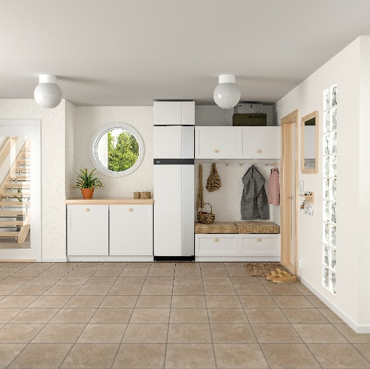**[Ventilační tepelná čerpadla značky NIBE](https://www.nibe.eu/cz/cs/produkty/tepelna-cerpadla/ventilacni-tepelna-cerpadla) se vyrábějí a inovují již od roku 1980. Největší oblibě se těší v severských zemích, především v mateřském Švédsku, kde je má instalováno až 80 % domácností. Ročně se jich zde prodá kolem 16 000 kusů, což je o 78 % více než v ostatních evropských zemích dohromady. Tato zařízení jsou ekologické systémy na rekuperaci energie: tu odsávají z teplého vnitřního vzduchu, odváděného vzduchotechnickým systémem z interiéru, a následně ji využívají jako efektivní zdroj tepla pro vytápění (například podlahovým vytápěním nebo nízkoteplotními radiátory), ohřev vody a řízené větrání.

*„Ventilační tepelné čerpadlo NIBE S735 s velmi tichým provozem oceníte především v moderní zateplené budově, která nedisponuje systémem řízeného větrání s rekuperací tepla. Dokáže totiž zajistit kvalitní vnitřní prostředí bez přetopeného vzduchu, přebytečné vlhkosti nebo vysoké koncentrace CO2 či dalších škodlivých látek (včetně prachových částic, plísňových spor, těkavých organických látek či roztočů). Tedy bez nepříznivých jevů, které s sebou přináší nedostatečná výměna vydýchaného a znečištěného vzduchu. K provozu NIBE S735 navíc není nutná instalace venkovní jednotky, která by mohla svým hlukem rušit sousedy. Ani v husté městské zástavbě tak jeho majitel nemusí řešit plnění přísných limitů,”* konstatujeRadek Červín, vedoucí prodeje divize [NIBE Energy Systems CZ](http://www.nibe.cz/), výhradního dodavatele švédských tepelných čerpadel NIBE, a dodává: *„Tento typ tepelného čerpadla redukuje spotřebu energie na topení a ohřev vody o více než 50 % ve srovnání s konvenčními topnými systémy. Ještě výraznější úspory dosáhnete jeho propojením s fotovoltaickým systémem.”*

V útrobách ventilačního tepelného čerpadla NIBE S735 se nachází vestavěný zásobník vody o objemu 180 litrů, doplňkový elektrokotel o výkonu 9 kW a další příslušenství, díky němuž toto zařízení dosahuje výborných technických parametrů: rozsahu výkonu 1,1 – 6,4 kW, energetické třídy účinnosti při vytápění A+++ a sezónního topného faktoru (SCOP) až 4,5. K jeho vzdálené správě pomocí mobilu nebo PC slouží aplikace NIBE myUplink.

***Princip rekuperace energie prostřednictvím ventilačního tepelného čerpadla NIBE F730:***

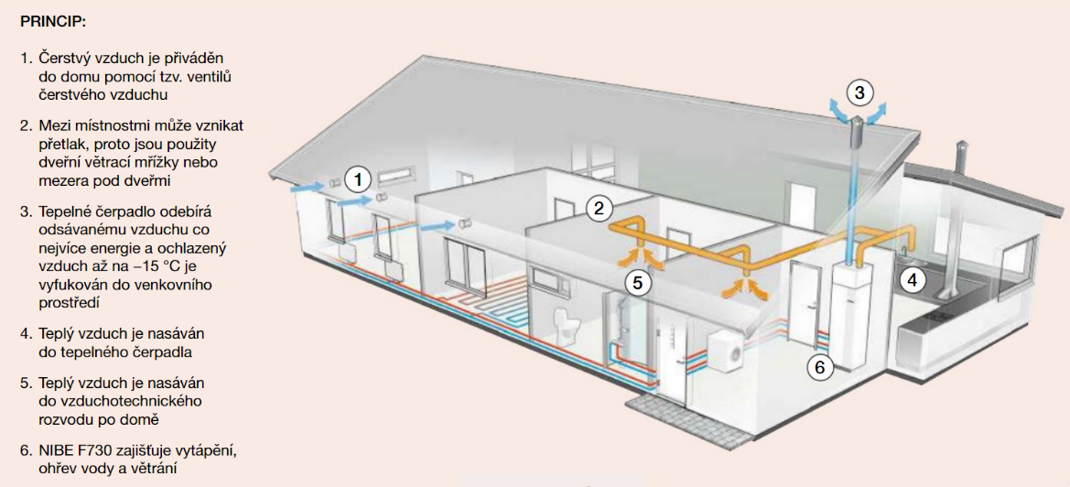

**O společnosti DZ Dražice a skupině NIBE**

Společnost **DZ Dražice**, člen skupiny NIBE, je největším výrobcem ohřívačů vody v České republice, známým po celé Evropě. Své výrobky s jedinečným systémem topných keramických těles vyváží do cca 30 zemí světa. V Česku má více než 50% podíl na trhu. Historie společnosti se píše již od roku 1900: ohřívače vody pod značkou Dražice začala vyrábět v roce 1956. V roce 2006 se stala součástí švédského koncernu NIBE Industrier AB a výhradním dodavatelem produktů značky **NIBE** (např. tepelných čerpadel a rekuperačních jednotek) do České republiky a na Slovensko. Aktuálně je jejich největším prodejcem ve střední Evropě.

Základní činností společnosti DZ Dražice je výroba a prodej [ohřívačů vody](http://www.dzd.cz/cs/ohrivace-vody-bojlery) a akumulačních nádrží. Jedná se o modely v provedení svislém, vodorovném, stacionárním, [elektrickém](http://www.dzd.cz/cs/ohrivace-vody-bojlery/elektricke-ohrivace-vody) a [kombinovaném](http://www.dzd.cz/cs/ohrivace-vody-bojlery/kombinovane-ohrivace-vody) o objemech od 5 l do 1000 l. Dále nabízí [nepřímotopné](http://www.dzd.cz/cs/ohrivace-vody-bojlery/neprimotopne-ohrivace-vody) stacionární zásobníky vody o objemech od 100 l, ohřívače vody, které lze napojit na elektřinu ze sítě i na fotovoltaické panely, a klimatizace AIR a AIR Plus. Neméně důležitým předmětem její činnosti je výroba zásobníků vody s nepřímým ohřevem pro výrobce plynových kotlů. DZ Dražice vlastní výrobní závod s několika linkami v Dražicích a Luštěnicích nedaleko Benátek nad Jizerou a plně automatizovaný sklad.

Od roku 2022 je součástí DZ Dražice divize**DZD Solar** zaměřená na fotovoltaická řešení, která nabízí komponenty pro realizaci fotovoltaických elektráren (jako jsou síťové a hybridní měniče a akumulátory). Samotná kompletní řešení včetně vyřízení dotací a další administrativy dodává na trh prostřednictvím prověřených, pravidelně školených a certifikovaných montážních firem.

[www.dzd.cz](http://www.dzd.cz); [www.dzd-solar.cz](https://www.dzd-solar.cz/); [www.nibe.cz](http://www.nibe.cz); [www.klima-drazice.cz](http://www.klima-drazice.cz)

***Další informace:***

**Crest Communications**

Marie Cimplová, tel.: +420 731 613 602, [marie.cimplova@crestcom.cz](mailto:lenka.vybulkova@crestcom.cz)

Kamila Čadková, tel.: +420 731 613 609, [kamila.cadkova@crestcom.cz](mailto:kamila.cadkova@crestcom.cz)

[**www.crestcom.cz**](http://www.crestcom.cz/)**;** [**www.nibe.cz**](http://www.nibe.cz/)